Міністерство освіти і науки України

Національний університет “Львівська політехніка”

Інститут комп’ютерних наук та інформаційних технологій

Кафедра програмного забезпечення



**Звіт**

Про виконання лабораторної роботи № 10

**На тему:**

«Чисельні методи інтегрування»

**Лектор:**

доц. каф. ПЗ

Мельник Н. Б.

**Виконав:**

ст. гр. ПЗ-18

Юшкевич А.І.

**Прийняв:**

проф. каф. ПЗ

Гавриш В.І.

« … » … 2023 р.

∑ = ____________

Львів – 2023

**Тема роботи:** Чисельні методи інтегрування.

**Мета роботи:** Ознайомлення на практиці з чисельними методами інтегрування.

**Теоретичні відомості**

У багатьох наукових і технічних задачах інтегрування функцій є важливою складовою частиною математичного моделювання площ і об’ємів, значень роботи змінної сили та інших технічних завдань. Нагадаємо, що геометричний зміст найпростішого визначеного інтеграла

, (1.1)

від *f*(*x*) ≥ 0, як відомо, полягає у тому, що значення величини *I* – це площа, обмежена кривою *y* = *f*(*x*), віссю абсцис та прямими *x* = *a*, *x* = *b.*

У випадках, коли підінтегральна функція задана в аналітичному вигляді, визначений інтеграл можна обчислити безпосередньо за допомогою невизначеного інтеграла за формулою Ньютона-Лейбніца.



Однак на практиці цією формулою часто не можна скористатися через дві основні причини:

1. вигляд функції *f(х)* не допускає безпосереднього інтегрування, тобто первісну не можна зобразити елементарними функціями;
2. значення функції *f(х)* задане тільки на фіксованій скінченній кількості точок *хi*, тобто функція задана у вигляді таблиці.

**Метод прямокутників**

Правих:

 (2.1)

Лівих:

 (2.2)

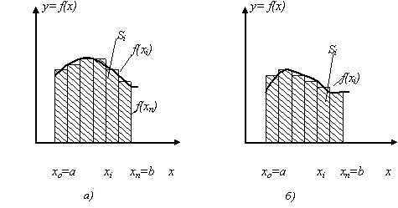

*а) б)*

*Рисунок 2.1 Геометрична інтерпретація методу прямокутників*

Середніх:

. (2.3)

Похибка обчислень інтегралу методом прямокутників обчислюється за формулою:

. (2.4)

**Метод трапецій**

Метод трапецій полягає в тому, що відрізок інтегрування [*а, b*]розбивається на *n* рівних відрізків, всередині яких підінтегральна крива *f(x)* замінюється кусково-лінійною функцією *ϕ(х),* отриманою стягуванням ординат *n* відрізків [*xi-1, xi* ] хордами.

Інтеграл знаходиться як сума площ *si* прямокутних трапецій (pис.3.1 *а,б*).

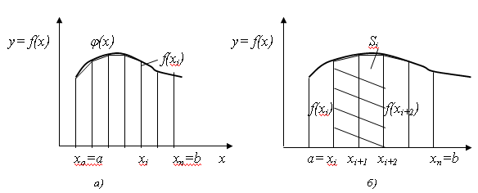

*а) б)*

*Рисунок 3.1 Геометрична інтерпретація методу трапецій*

Площа кожної такої трапеції визначається як

. (3.1)



**Метод Сімпсона**

Поділимо відрізок інтегрування [*а*, *b*] на парне число *n* рівних частин з кроком . На кожному відрізку [*х*0, *х*2], [*х*2, *х*4], …, [*хi-*1, *хi*+1], …, [*хn*-2, *хn*] підінтегральну функцію *f*(*х*) замінимо інтерполяційним многочленом другого степеня (квадратичною параболою, рис. 4.1, *а,б*) та обчислення визначеного інтеграла зводиться до обчислення суми площ *n* криволінійних трапецій *Si .*

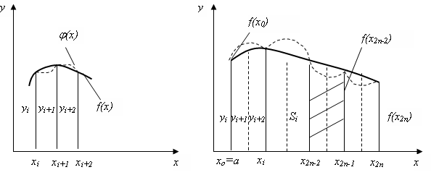

*а) б)*

*Рисунки 4.1 Геометрична інтерпретація методу Сімпсона*

Площа кожної такої криволінійної трапеції визначається за формулою Сімпсона:

. (4.1)

Отже, сума всіх криволінійних трапецій обчислюється за формулою



або  (4.3)

**Індивідуальне завдання**

Скласти програму чисельного інтегрування відповідно до варіанта:

1) за методом лівих, правих та середніх прямокутників;

2) за методом трапецій;

3) за методом Сімпсона.

*Інтеграл:*

$$\int_{\frac{π}{3}}^{\frac{π}{2}}{x^{3}sinx}$$

*Геометричне зображення заданої функції:*

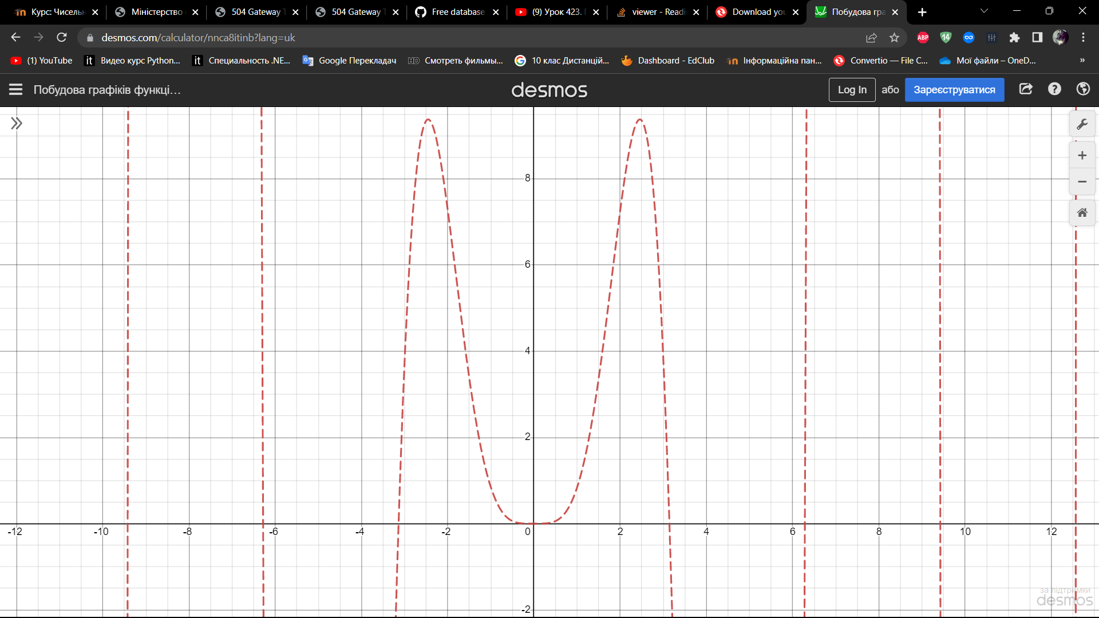

**Результат виконання програми**

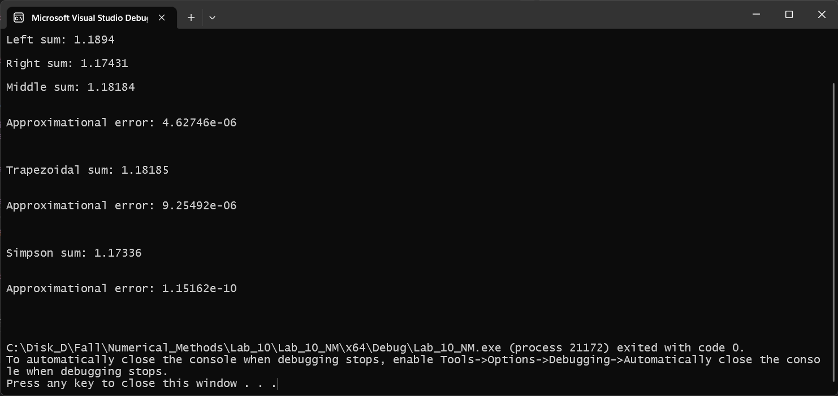

**Аналітичний розв’язок визначеного інтегралу**

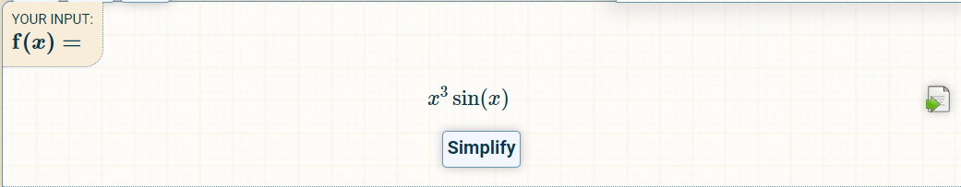

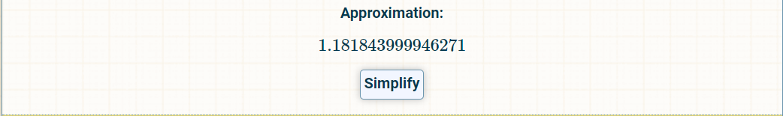

**Висновки**

У результаті виконання лабораторної роботи, розроблено обчислюваний алгоритм, реалізований мовою програмування C чисельного інтегрування, а саме за методом лівих, правих та середніх прямокутників, за методом трапецій та за методом Сімпсона. Визначено похибки обчислення інтеграла за методом прямокутників – $4,62746*{10}^{-6}$, за методом трапецій – $9,25492*{10}^{-6}$, а за методом Сімпсона – $1,15162* {10}^{-10}$. Програмний продукт розроблений у середовищі Microsoft Visual Studio мовою програмування C++.

**Додаток**

Integration.h:

#pragma once

#include <iostream>

#include <vector>

#include <cmath>

#include <numbers>

#include <algorithm>

#include <numeric>

using namespace std;

enum ETypes {

e_riemann,

e_trapezoidal,

e_simpson

};

class Integration

{

public:

Integration() = delete;

Integration(double left_border, double right_border, unsigned int n, double (*func)(double x));

double RiemannRightSum();

double RiemannLeftSum();

double RiemannMiddleSum();

double Trapezoidal();

double Simpson();

double GetError(ETypes type);

double FindStep(double epsilon);

private:

vector<double> m_x, m_y;

double m_left_border, m_right_border, m_step, m_num_of_steps;

double (*m_func)(double x);

double GetSecondDerivative(double x);

double GetFourthDerivative(double x);

double GetM();

};

Integration.cpp:

#include "Integration.h"

Integration::Integration(double left_border, double right_border, unsigned int n, double (*func)(double x)) {

m_left_border = left_border;

m_right_border = right_border;

m_func = func;

m_num_of_steps = n;

double mid = fabs(right_border - left_border) / n;

m_step = mid;

double x{ left_border };

for (int i = 0; i <= n; i++) {

m_x.push_back(x);

m_y.push_back(func(x));

x += mid;

}

}

double Integration::RiemannRightSum() {

return m_step * accumulate(m_y.begin(), m_y.end() - 1, 0.0);

}

double Integration::RiemannLeftSum() {

return m_step * accumulate(m_y.begin() + 1, m_y.end(), 0.0);

}

double Integration::RiemannMiddleSum() {

vector<double> special_y;

for (const auto& element : m_x) {

special_y.push_back(m_func(element + m_step / 2.0));

}

return m_step * accumulate(special_y.begin(), special_y.end() - 1, 0.0);

}

double Integration::GetSecondDerivative(double x) {

return -pow(x, 3) * sin(x) + 6 * pow(x, 2) * cos(x) + 6 * x * sin(x);

}

double Integration::GetFourthDerivative(double x) {

return pow(x, 3) * sin(x) - 12 * pow(x, 2) * cos(x) - 36 * x * sin(x) + 24 * cos(x);

}

double Integration::GetError(ETypes type) {

double result{ 0 };

switch (type) {

case e_riemann:

result = fabs(GetSecondDerivative(m_left_border) * (m_right_border - m_left_border) * pow(m_step, 2) / 24);

break;

case e_trapezoidal:

result = fabs(GetSecondDerivative(m_left_border) * (m_right_border - m_left_border) * pow(m_step, 2) / 12);

break;

case e_simpson:

result = fabs(GetM() * pow(m_right_border - m_left_border, 5) / (180 * pow(m_num_of_steps, 4)));

break;

default:

break;

}

return result;

}

double Integration::Trapezoidal() {

double accum{ accumulate(m_y.begin() + 1, m_y.end() - 1, 0.0) };

double first{ *m_y.begin() };

double end{ *(m_y.end() - 1) };

double funcs{ (first + end) / 2.0 };

return m_step * (funcs + accum);

}

double Integration::Simpson() {

vector<double> _2i_minus_1;

vector<double> _2i;

for (int i = 1; i < m_num_of_steps; i++) {

if (!(i % 2))

_2i_minus_1.push_back(m_y[i]);

else

_2i.push_back(m_y[i]);

}

return (m_step / 3.0) * (*m_y.begin() + *(m_y.end() - 1.0) + 4.0 * accumulate(_2i_minus_1.begin(), _2i_minus_1.end(), 0.0) + 2.0 * accumulate(_2i.begin(), _2i.end(), 0.0));

}

double Integration::GetM() {

double max{ fabs(GetFourthDerivative(m_left_border)) };

for (const double& element : m_x) {

if (fabs(GetFourthDerivative(element)) > max)

max = fabs(GetFourthDerivative(element));

}

return max;

}

double Integration::FindStep(double epsilon) {

double max_derivative{ GetM() };

return pow(0.5 * epsilon * 180.0 / ((m_right_border - m_left_border) * max_derivative), 1.0 / 4.0);

}

Lab_10_NM:

#include <iostream>

#include "Integration.h"

double f(double x) {

return pow(x, 3) * sin(x);

}

int main()

{

double epsilon = 0.001;

double left_border = numbers::pi / 3.0;

double right_border = numbers::pi / 2.0;

unsigned int division = 100;

Integration integral(left_border, right_border, division, f);

cout << "Minimal step for epsilon equal " << epsilon << " is: " << integral.FindStep(epsilon) << "\n\n\n\n";

cout << "Left sum: " << integral.RiemannLeftSum() << "\n\n";

cout << "Right sum: " << integral.RiemannRightSum() << "\n\n";

cout << "Middle sum: " << integral.RiemannMiddleSum() << "\n\n\n";

cout << "Approximational error: " << integral.GetError(e_riemann) << "\n\n\n\n";

cout << "Trapezoidal sum: " << integral.Trapezoidal() << "\n\n\n";

cout << "Approximational error: " << integral.GetError(e_trapezoidal) << "\n\n\n\n";

cout << "Simpson sum: " << integral.Simpson() << "\n\n\n";

cout << "Approximational error: " << integral.GetError(e_simpson) << "\n\n\n\n";

}